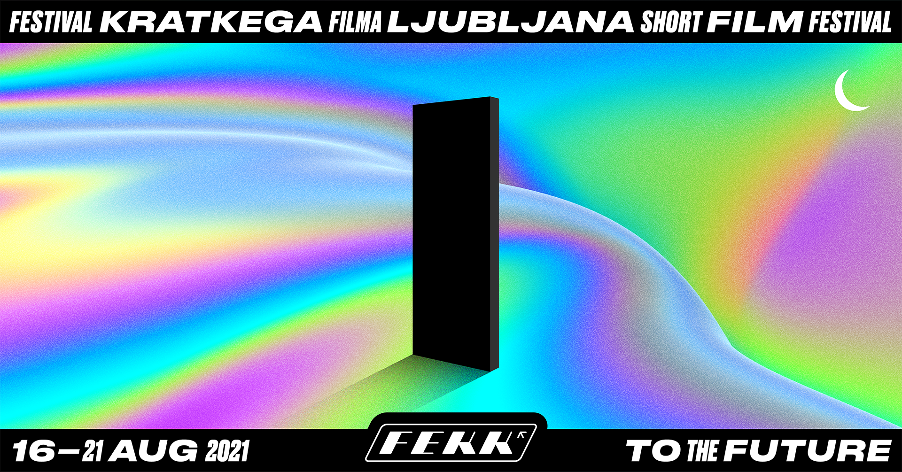
STROKOVNI PROGAM PROfEKK

Vloga in odgovornost filmskega kuratorstva v antropocenu
Jurij Meden, filmski kurator
PREDSTAVITEV IN POGOVOR
ČETRTEK, 19. AVGUST11:00–12:30
Dvorišče galerije Škuc
Stari trg 21
Hitro zaporedje sprememb je v 21. stoletju drastično preoblikovalo področje ohranjanja in prikazovanja filmov. Produkcija, restavriranje in refleksija filmov je tako danes pretežno digitalno početje, osrednje mesto v kolektivnih sanjah in razpravah so zavzele druge oblike umetnosti in zabave. Medtem, ko so se načela kuratorstva spopadla z idejo o dostopnosti, je postal Streaming osrednji način spremljanja filmov. S tem je zasedel glavno mesto teh izkušenj zasebni prostor in povsem zasenčil javnega. Realnost antropocena nas je predvsem prisilila, da o vsaki človeški dejavnosti razmišljamo v širšem kontekstu: kakšen je ogljični odtis 35-milimetrske filmske kopije ali člana mednarodne žirije, ki sem ga povabil, da to kopijo oceni?
Jurij Meden je kurator avstrijskega filmskega muzeja na Dunaju.

Iniciativa filmskih festivalov nevladnih organizacij
SREČANJE
Četrtek, 19. Avgust
13:00–14:30
Dvorišče galerije Škuc
Stari trg 21
Iniciativa filmskih festivalov nevladnih organizacij je nastala novembra 2016 kot neformalno interesno združenje trinajstih društev in zasebnih zavodov z vse Slovenije, ki pripravljamo enako število mednarodnih filmskih festivalov. Programske sheme sodelujočih festivalov so posvečene najrazličnejšim filmskim zvrstem in žanrom, privabljajo občinstvo vseh generacij in raznolikih zanimanj. Vsem pa je skupno vztrajno prizadevanje za razvoj filmske umetnosti in kulture javnega prikazovanja tistih kakovostnih del, ki bi sicer le stežka našla mesto na platnih slovenskih kinematografov. Nenazadnje si delimo tudi finančne in organizacijske težave, s katerimi se vsakodnevno spopadamo. Ugotavljamo, da so za dolgoročen razvoj področja našega delovanja nujne korenite spremembe.

Prisvojitev podobe
Stefan Kruse Jørgensen, filmar in vizualni umetnik
PREDSTAVITEV IN POGOVOR
PETEK, 20. AVGUST11:00–12:30
Dvorišče galerije Škuc
Stari trg 21
Režiser in vizualni umetnik Stefan Kruse Jørgensen bo predstavil svoja najnovejša filmska projekta Podoba migracij (2018) in Nejasnost (2020). Ker v obeh filmih uporablja najdene video posnetke, bomo v pogovoru razmišljali o ustvarjanju in prisvajanju podob v 21. stoletju ter o tem, kako je postopek postal del njegove umetniške prakse. Z enakim zanimanjem za podobe, ki preplavljajo 24-urni cikel novic, in tiste senčnih tokov, ter vojaške infrastrukture, se bo govorec potopil v teme strahu, zavesti, sanj in tega, kako ti procesi oblikujejo njegove projekte.

Evropska mreža kratkega filma predstavlja: THIS IS SHORT
ŠTUDIJA PRIMERA
Petek, 20. Avgust
13:00–14:30
Dvorišče galerije Škuc
Stari trg 21
THIS IS SHORT je novi spletni portal Evropske mreže kratkega filma (ESFN), ki jo trenutno sestavljajo štirje festivali: Go Short - Mednarodni festival kratkega filma Nijmegen (NL), Mednarodni festival kratkega filma Oberhausen (DE), Mednarodni festival kratkega filma – Vienna Shorts (AT) in Festival Short Waves (PL). V projektu so sile združili štirje festivali in ustvarili osrednjo dostopno točko za pretežno evropske kratke filme s skupnimi programi in enim skupnim dostopom do spletnih predstavitev, ki se je začela 1. aprila in je delovala do 30. junija 2021. Na študiji primera THIS IS SHORT se naučite novih strategij za ustvarjanje programa in razvoja občinstva.
THIS IS SHORT bo predstavila Doris Bauer, koordinatorica ESFN in sodirektorica festivala Vienna Shorts.

Filmskokritiška delavnica Ostrimo pogled
DELAVNICA
Ponedeljek–sobota
16.–21. avgust
Izvajalec
Društvo za širjenje filmske kulture KINO!
Jezik
slovenščina
Na od sonca razbeljenem betonu nas bo zajela vročica kratkih! V hladu večera bomo kritično motrili kratkometražne filme, pri čemer bomo posebno pozornost namenili gostujočim mladim prodornim filmskim ustvarjalcem, ki jih bomo ob poglobljenih razpravah preizprašali o njihovem ustvarjanju. Ob smernicah mentorjev boste udeleženci oblikovane misli zapisali v krajše zapise, ki jih bomo objavili na festivalski spletni strani e-kino.si, izbor pa tudi v reviji KINO!.
Delavnico vodi Maja Krajnc, odg. urednica revije KINO!, asistira ji Kristian Božak Kavčič.

Kratka scena, scenaristična delavnica
DELAVNICA
16.–18. avgust: FeKK
September: Kino Otok
Oktober: Festival slovenskega filma
Kratka scena je odlična priložnost za preizkušanje in nadgrajevanje znanja scenaristke, obenem pa ponuja priložnost povezovanja s člani filmske skupnosti in strokovnjaki, ki z udeleženci delijo svoje izkušnje. Delavnica bo vključevala spoznavanje teorije in prakse scenaristične obrti, razvoj scenarija za kratki film, s poudarkom na delu v skupini z ostalimi udeleženci in na individualnem delu z mentorjem. Pomemben del udeležbe na delavnici bo tudi priprava na profesionalno javno predstavitev oz. t.i. pitch projekta.
Letošnji mentor bo Pavel Marek, ki ga Kratka scena gosti drugič. Marek je med leti 1992 in 1993 študiral na National Film and Television School v Veliki Britaniji. Leta 1998 je zaključil študij filmske režije na priznani praški akademiji FAMU. V času študija je režiral več kratkih filmov v produkciji Bulšit Independent Film Association. Njegovi filmi, ki so navdih jemali iz sanj in nezavednih izkušenj, so ga umestili v krog nadrealističnih režiserjev tistega časa. Leta 1998 je njegov celovečerni film Dead Beetle doživel premiero na filmskem festivalu v Rotterdamu. V kasnejših letih se je posvetil predvsem dokumentarnim filmom. Trenutno deluje kot profesor na oddelku za filmsko režijo na FAMU in FAMU International. Od leta 2011 je mentor priznane scenaristične delavnice MIDPOINT.
Urnik si lahko ogledate tukaj.
Seznam partnerjev in sponzorjev si lahko ogledate tukaj.

Vse in še veliko več pa na:

www.fekk.si
https://www.facebook.com/fekk.festival/
https://www.instagram.com/fekk.festival/

